**おおさかＱネット「治安対策（子どもの見守り）」に関するアンケート　分析結果概要**

■実施期間　令和元年7月22日（月）～7月24日（水）

■サンプル数　国勢調査結果（平成27年）に基づく性・年代・居住地（４地域）の割合で割り付けた18歳以上の大阪府民1,000サンプル



大阪市域　　：大阪市

北部大阪地域：豊中市、池田市、吹田市、高槻市、茨木市、箕面市、摂津市、島本町、豊能町、能勢町

東部大阪地域：守口市、枚方市、八尾市、寝屋川市、大東市、柏原市、門真市、東大阪市、四條畷市、交野市

南部大阪地域：堺市、岸和田市、泉大津市、貝塚市、泉佐野市、富田林市、河内長野市、松原市、和泉市、羽曳野市、

高石市、藤井寺市、泉南市、大阪狭山市、阪南市、忠岡町、熊取町、田尻町、岬町、太子町、河南町、

千早赤阪村

**1.　調査目的**

　大阪府では警察や市町村と連携して、街頭における犯罪や子どもの犯罪被害の防止に向けた取組みを重点的に実施している。一方、子ども（13歳未満）に対する「声かけ事案」は過去５年間において増加傾向であることから、地域の見守りに関する府民の認識を確認し、子どもが安全・安心に通学できるより効果的な取組みを推進していくことを目的に本調査を実施する。

**2.　主な調査（検証）項目**

　仮説１：地域における子どもの見守り活動が大事であると思っている人の割合は、子どもの有無に関わらない。

　仮説２：子どもがいる家庭の方が、子どもがいない家庭に比べて地域における子どもの見守り活動へ参加する人が多い。

　仮説３：子どもがいない家庭の中でも、高齢層の方が、若年層や中間層に比べて地域における子どもの見守り活動へ参加する人が多い。

　仮説４：地域における子どもの見守り活動に参加していない人であっても、登下校時の見守りや自主ボランティアによるパトロール等の既存の見守り活動に比べ、日時等が拘束されない見守り活動なら参加しやすい。

**3.　主な調査（検証）項目の検証結果**

　仮説１：見守り活動を肯定する割合については、「13歳未満の子どもあり」が93.0％、「13歳未満の子どもなし」が88.1％という結果となったが、それらについて統計的有意差は認められなかった。

　仮説２：見守り活動への参加の有無については、「13歳未満の子どもあり」の方が「13歳未満の子どもなし」に比べ、見守り活動に参加する割合が高かった。

　仮説３：同居の子どもがいない家庭における、年齢層ごとの見守り活動への参加割合については、「若年層」が16.7％「中間層」が23.3%「高齢層」が17.7%となったが、それぞれについて統計的有意差は認められなかった。

　仮説４：見守り活動への参加については、パトロール等の既存の見守り活動に比べ、スマートフォンを活用した見守り活動への参加意向の方が、【見守り活動に参加】する割合が高かった。

（注）

1.　「おおさかＱネット」の回答者は、民間調査会社に登録するインターネットモニターであり、回答者の構成は無作為抽出サンプルのように「府民全体の縮図」ではない。そのため、アンケート調査の「単純集計（参考）」は、無作為抽出による世論調査のように「調査時点での府民全体の状況」を示すものではなく、あくまで本アンケートの回答者の回答状況にとどまる。

2.　割合を百分率で表示する場合は、小数点第2位を四捨五入した。四捨五入の結果、個々の比率の合計と全体を示す数値とが一致しないことがある。

3.　図表中の表記の語句は、短縮・簡略化している場合がある。

4.　図表中の上段の数値は人数（n）、下段の数値は割合（％）を示す。

5.　図表下にカイ2乗検定の値（p値）を記載しているものは、信頼度5％水準で統計上の有意差がみられたもの。

**１．見守り活動に対する考え方について**

　地域の見守り活動に対する考え方について、同居の子どもの有無により違いがあるかを検証した。

**１－１　同居の子どもの有無と見守り活動に対する考え方との関係性**

・家族構成に関する質問について、「未就学児がいる」「小学生がいる」のいずれか一つ以上を選択した人を【13歳未満の子どもあり】とし、それ以外を選択した人を【13歳未満の子どもなし】とした。

また、地域における子どもの見守り活動は大事な活動だと思うか、という質問に対して、「そう思う」「どちらかと言えばそう思う」を選択した人を【見守り肯定】とし、「どちらともいえない」「どちらかと言えばそう思わない」「そう思わない」を選択した人を【どちらともいえない・見守り否定】とした。

* 見守り活動を肯定する割合については、同居の子どもの有無では、統計的有意差が認められなかった。（図表1-1）

【図表1－1】



**２．子どもの有無による見守り活動への参加について**

　地域の見守り活動への参加について、同居の子どもの有無により違いがあるかを検証した。

**２－１　（参考）見守り活動への参加について**

・地域の見守り活動への参加経験の有無と、どの見守り活動に参加したのかを聞いたところ、「通学路における交通安全の旗を持った見守り活動(14.3%)」が最も多く、「青色防犯パトロール車による見守り活動(5.3%)」「登下校の時間に合わせ『花の水やり』や『犬の散歩』等をしながらおこなう『ながら』見守り活動(5.3%)」「こども110番運動(5.0%)」と続いた。なお、参加したことがない人の割合は、「参加したことはないが、見かけたり聞いたりしたことがある（30.9%）」「参加したことがない（47.8%）」であった。（図表2-1）

【図表2－1】



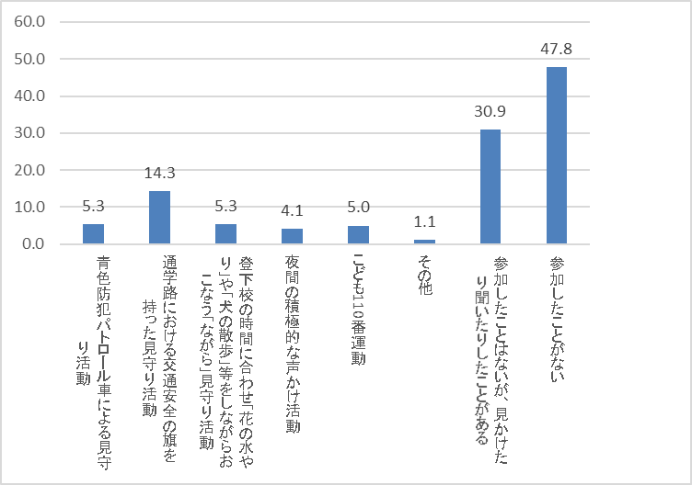

**２－２　同居の子どもの有無と見守り活動への参加との関係性**

・地域の見守り活動への参加について、「青色防犯パトロール車による見守り活動」「通学路における交通安全の旗を持った見守り活動」「登下校の時間に合わせ『花の水やり』や『犬の散歩』等をしながらおこなう『ながら』見守り活動」「夜間の積極的な声かけ活動」「こども110番運動」「その他」を選択した人を【見守り活動に参加】、「参加したことはないが、見かけたり聞いたりしたことがある」「参加したことがない」を選択した人を【見守り活動に不参加】とした。

* 見守り活動への参加の有無については、「13歳未満の子どもあり」の方が「13歳未満の子どもなし」に比べ、見守り活動に参加する割合が高かった。（図表2-2）

【図表2－2】





**２－３　（参考）見守り活動へ参加しない理由について**

・地域の見守り活動へ参加したことがない人に対し、なぜ見守り活動へ参加しないのか聞いたところ、「子どもがいないから(33.4%)」が最も多く、「仕事があるから(30.6%)」「特に理由はない(24.5%)」「時間がないから(18.8%)」と続いた。（図表2-3）

【図表2－3】



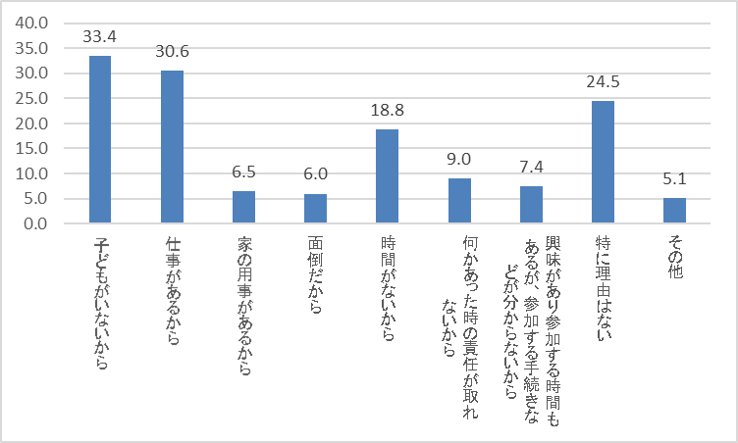

**３．年齢層による見守り活動への参加について**

　地域の見守り活動への参加について、同居の子どもがいない家庭の中で、年齢層により違いがあるかを検証した。

**３－１　年齢層による見守り活動への参加について**

・年齢層について18歳以上39歳以下を【若年層】、40歳以上59歳以下を【中間層】、60歳以上を【高齢層】とした。

* 同居の子どもがいない家庭における、年齢層ごとの見守り活動への参加割合については、各年齢層ごとの統計的有意差が認められなかった。（図表3-1）

【図表3－1】





**４．日時を拘束されない見守り活動について**

　地域の見守り活動への参加について、既存の見守り活動とスマートフォンを活用した見守り活動で違いがあるかを検証した。

**４－１　日時を拘束されない見守り活動への参加意向について**

・既存の見守り活動への参加の有無について、「青色防犯パトロール車による見守り活動」「通学路における交通安全の旗を持った見守り活動」「登下校の時間に合わせ『花の水やり』や『犬の散歩』等をしながらおこなう『ながら』見守り活動」「夜間の積極的な声かけ活動」「こども110番運動」「その他」を選択した人を【見守り活動に参加】、「参加したことはないが、見かけたり聞いたりしたことがある」「参加したことがない」を選択した人を【見守り活動に不参加】とした。

・スマートフォンアプリを活用し、日時を拘束されずに見守り活動に貢献できる場合の見守り活動（スマートフォンを活用した見守り活動）への参加意向に関する質問について、「参加したいと思う」「どちらかと言えば参加したいと思う」を選択した人を【見守り活動に参加】、それ以外を選択した人を【見守り活動に不参加】とした。

* 見守り活動への参加については、「青色防犯パトロール車による見守り活動」等の既存の見守り活動に比べ、「スマートフォンを活用した見守り活動」の方が、【見守り活動に参加】する割合が高かった。（図表4-1）

【図表4－1】





**４－２　（参考）子どもの有無とスマートフォンを活用した見守り活動への参加意向について**

　　スマートフォンを活用した見守り活動への参加意向について、同居の子どもの有無により違いがあるかを分析する。

・スマートフォンアプリを活用し、日時を拘束されずに見守り活動に貢献できる場合の見守り活動（スマートフォンを活用した見守り活動）への参加意向に関する質問について、「参加したいと思う」「どちらかと言えば参加したいと思う」を選択した人を【参加意向あり】それ以外を選択した人を【参加意向なし】とした。

* スマートフォンアプリを活用した、見守り活動への参加意向の有無については、「13歳未満の子どもあり」の方が「13歳未満の子どもなし」に比べ、参加意向の割合が高かった。（図表4-2）

【図表4－2】



**４－３　（参考）年齢層によるスマートフォンを活用した見守り活動への参加意向について**

　　スマートフォンを活用した見守り活動への参加意向について、同居の子どもがいない家庭の中で、年齢層により違いがあるかを分析する。

* 同居の子どもがいない家庭における、年齢層ごとの見守り活動への参加意向割合については、「若年層」が「中間層」や「高齢層」よりも高い割合となった。その他の年齢層の間には、統計的有意差は認められなかった。（図表4-3）

【図表4－3】

